Grunddataprogrammets delaftale 1 om effektiv ejendomsforvaltning og genbrug af ejendomsdata under den Fællesoffentlige Digitaliseringsstrategi 2012 – 2015

Ejendomsdataprogrammet - BBR Løsningsarkitektur Bilag B Informationsmodel

MBBL-REF: 2012-3565

Version: 0.7
Status: Udkast
Oprettet: 9. september 2013

Dokument historie
Version | Dato | Beskrivelse | Initialer
0.1 | 12.08.2013 | Grundskabelon oprettet med dertil hørende afsnit. | S&D KH
0.2 | 14.08.2013 | Kapitel 2 tekst samt kort definition af begreber. | S&D KH
0.3 | 20.08.2013 | Opdateret med overskrifter og foreløbige livscyklus | S&D KH
0.4 | 02.09.2013 | Kapitel 2 gennemskrevet, relationsbeskrivelser tilføjet og begrebsbeskrivelser uddybet. | S&D KH
0.5 | 05.09.2013 | Klargjort til internt review | S&D KH
0.7 | 09.09.2013 | Tilrettet efter internt review. | S&D KH
Indholdsfortegnelse
1. Indledning 3
1.1 Dokumentets formål 3
1.2 Dokumentets sammenhæng til øvrige dokumenter 3
1.3 Læsevejledning 4
2. Overblik 5
2.1 Informationsmodeller 5
2.2 Nuværende BBR model 5
2.3 Forandringer som følge af Grunddataprogrammet 6
2.3.1 Overblik 6
2.3.2 Historik 7
2.3.3 Metadata 7
2.3.4 Kodelister 7
2.3.5 Udvidet sagsbegreb 8
2.4 Informationsmodellen ift. målarkitekturens begrebsmodel 9
3. Informationsmodel 10
3.1 Overblik 10
3.2 Beskrivelse af begreber 10
3.2.1 Brugsenhed 11
3.2.2 Bygning 12
3.2.3 BBR sag 15
3.2.4 Energiforbrug 17
3.2.5 Enhed 18
3.2.6 Etage 19
3.2.7 Fordelingsareal 20
3.2.8 Grund 21
3.2.9 Rum 23
3.2.10 Teknisk anlæg 24
3.3 Beskrivelse af relationer 25
3.3.1 Interne relationer 25
3.3.2 Eksterne relationer 28

Indledning

Dokumentets formål
Dokumentet tjener to hovedformål:
- For at sikre at ejendomsdataprogrammet forretningsmæssigt og arkitekturmæssigt hænger sammen på løsningsniveau – inden større udviklingsprojekter igangsættes – udarbejdes der ift. de tre grunddataregistre – Matrikel, BBR og Ejerfortegnelse – en løsningsarkitektur, som kvalitetssikres i sammenhæng.
Dokumentet her beskriver BBR løsningsarkitektur til brug for denne tværgående kvalitetssikring.
- Derudover danner løsningsarkitekturen rammerne for kravspecificering og videreudvikling af BBR i henhold til Ejendomsdataprogrammet.

Dokumentets sammenhæng til øvrige dokumenter
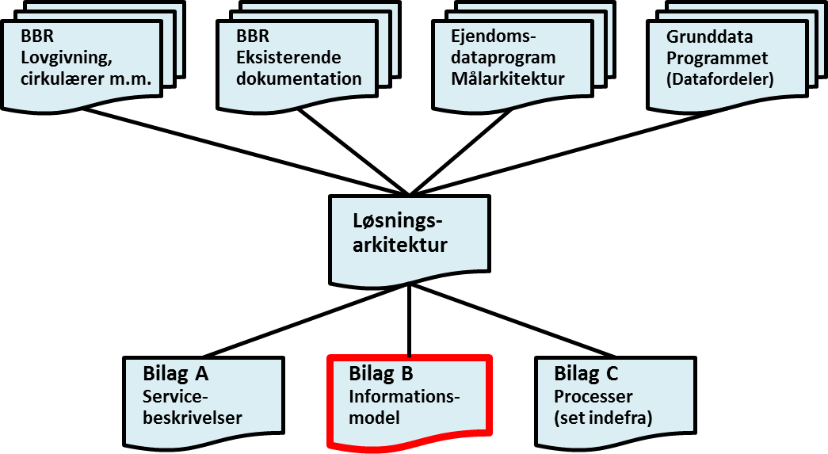
Figur 1. Løsningsarkitekturens Bilag B sammenhæng til andre dokumenter.
Løsningsarkitekturen er opbygget af et hoveddokument og tre underbilag. Dokumentet her udgør underbilag B Informationsmodel.
Rammerne omkring løsningsarkitekturen kommer primært fra fire kilder:
- Grunddataprogrammet, som har udstukket rammerne for den overordnede løsningsarkitektur – herunder krav om udstilling af grunddata via Datafordeleren. Grunddataprogrammet har også udstukket rammer ift. en fællesoffentlig datamodel og dertil hørende standarder.
- Ejendomsdataprogrammet, som gennem en målarkitektur og tilhørende bilag har udstukket rammerne for bygnings- og boligdata som grunddata.
- BBR eksisterende dokumentation – primært ”Systembeskrivelse version 10” - som på en række områder har udstukket rammerne for løsningsarkitekturens udformning. Løsningsarkitekturen er etableret som en videreudbygning af den eksisterende BBR løsning.
- BBR lovgivning, cirkulærer m.m., som opsætter regler for BBR løsningen og anvendelsen af denne. Ifb. Ejendomsdataprogrammet vil der være behov for at justere lidt på disse regler. Beskrivelsen heraf er uden for scope af dokumentet her.

Læsevejledning
Udover dette indledende kapitel indeholder dokumentet følgende kapitler:
- Kapitel 2 – Overblik
Indeholder en beskrivelse af hvilke informationsmodeller, der indgår i arbejdet med en løsningsarkitektur for BBR hhv. de forskellige modellers anvendelse i dette arbejde.
Desuden beskrives relationen til informationsmodeller for eksisterende BBR løsning og målarkitekturens begrebsmodel.
- Kapitel 3 – Informationsmodel
Indeholder et diagram der viser BBR informationsmodellens begreber og relationer. Desuden indeholder kapitlet en detaljeret beskrivelse af hvert begreb, med informationsindhold samt en detaljeret beskrivelse af modellens relationer.

Overblik

Informationsmodeller
Udgangspunktet for modellering af bygnings- og boligdata er:
- Den nuværende BBR-model,
- Målarkitekturens begrebsmodel over ejendomsdata samt
- Krav til informationsmodellers udformning udstukket af Grunddataprogrammet.
BBR informationsbehov er i kapitel 3 beskrevet i én samlet informationsmodel, som dækker såvel lagring af bygnings- og boligdata i BBR grunddataregistret som udstilling af bygnings- og boligdata via Datafordeleren.
Informationsmodellen viser ikke, hvordan de gennerelle egenskaber indarbejdes i modellen. Det betyder bl.a., at modellen ikke viser, at der kan være forskellige versioner af en forekomst af et begreb over tid. Informationsmodellen viser derimod et øjebliksbillede.

Nuværende BBR model
Den nuværende ”logiske datamodel” for BBR er illustreret nedenfor:

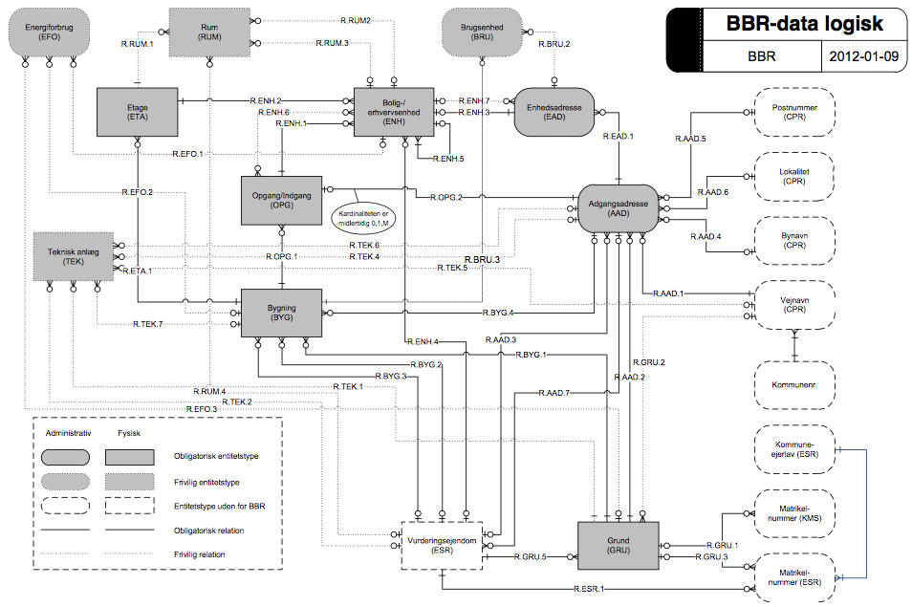
Figur 2 Nuværende ”BBR logisk datamodel”
Modellen indeholder både ”Bygnings- og boligdata” og ”Adressedata”. Derudover er modellen baseret på ESR ejendomsbegreb, hvorfor den indeholder en række relationer til begrebet ”Vurderingsejendom”.

Den logiske datamodel indeholder begreberne: Bygning, Teknisk anlæg, Bolig-/erhvervsenhed, Brugsenhed, Adgangsadresse, Enhedsadresse, Opgang/indgang, Etage, Rum, Grund og Energiforbrug.

Forandringer som følge af Grunddataprogrammet

Overblik
De væsentligste ændringer i forhold til den nuværende logiske datamodel er:
- BBR modellen ændres fra at anvende ESR’s ejendomsbegreb (Vurderingsejendom) og matrikelbegreb (Forvaltningsmatrikel) til at anvende Matriklens ejendomsbegreb (Bestemt Fast Ejendom).
- Adressedata (Adgangsadresse og Enhedsadresse) udskilles i egen model og implementeres ifb. Adresseprogrammet.
- BBR’s sagsbegreb udvides fra kun at omfatte byggesager til at omfatte alle former for BBR sager – herunder ændringsforslag fra ejer m.fl. og behandling af hændelser.
- Der indføres en tilstandsmodel med status/livscyklus ift. alle modellens begreber
- BBR modellen ændres således den understøtter grunddataprogrammets krav til udstilling af historik (de såkaldte ”bitemporale egenskaber”).
- BBR modellen ændres til at indeholde metadata ift. Grunddataprogrammets krav herom.

I forhold til den nuværende logiske datamodel, sker der følgende ændringer ift. de enkelte begreber:
Begrebsnavn | Nuværende begreb | Ændring
Bygning | Bygning | Ingen ændring
Teknisk anlæg | Teknisk anlæg | Ingen ændring
Enhed | Bolig-/erhvervsenhed | Navneændring – derudover en regeltilpasning.
Brugsenhed | Brugsenhed | Definitionen ændres til at en Brugsenhed kan omfatte enheder fra flere bygninger samt hele bygninger og tekniske anlæg.
- | Adgangsadresse | Udgår – overføres til Adresseregistret.
- | Enhedsadresse | Udgår – overføres til Adresseregistret.
- | Opgang/Indgang | Udgår - Oprettes som adgangspunkter i Adresseregistret.
Fordelingsareal | - | Nyt begreb
Etage | Etage | Ingen ændring
Rum | Rum | Definition ændres til at Rum skal ligge i en Enhed.
Grund | Grund | Ingen ændring
Energiforbrug | Energiforbrug | Udstilles som selvstændigt begreb, men ellers ingen ændring.
BBR sag | - | Nyt begreb i den logiske model. Findes i dag i den fysiske datamodel til BBR.

Historik
Derudover ændres modellen til at indeholde historik på objektniveau. Dette sikres ved, at der – udover selve tilstanden på objektet – registreres to tidsmæssige egenskaber:
- Virkningstiden for den pågældende registrering.
Dvs. starttidspunkt og sluttidspunkt for gyldigheden af den pågældende registrering.
- Registreringstidspunktet for den pågældende registrering.
Alle tidspunkter angives med datatypen ”Timestamp”.
Historik implementeres i BBR på simpel vis ud fra følgende:
- Registreringer er som i dag altid gældende fra det tidspunkt opdateringen foretages. Dvs. at der hverken registreres med tilbagevirkende kraft eller med virkning gældende fra en fremtidig dato.
- Konkret betyder dette, at ”virkningstid” og ”registreringstid” altid vil være ens. Registreringstid får ingen praktisk betydning, men fastholdes som attributter aht. den fællesoffentlige standard.
- Når der ændres i informationsindholdet (en eller flere af begrebets attributter eller begrebets relationer/fremmednøgler til andre begreber) laves der en ny forekomst med starttidspunkt (”virkningstid” og ”registreringstidspunkt”) gældende fra det pågældende tidspunkt.
- Den hidtidige registrering tildeles virkningssluttidspunkt fra samme tidspunkt.

I dag er der i den fysiske datamodel implementeret historik på feltniveau. Om dette fortsat skal anvendes som et supplement til ovenstående historik, afklares ifb. kravspecificeringen.
Ift. grunddataprogrammet og udstilling af grunddata om bygnings- og boligdata anvendes den overfor omtalte model med ”virkningstid” og ”registreringstid”.

Metadata
Grunddataprogrammet stiller krav om, at metadata om bygnings- og boligdata skal udstilles via Datafordelerens metadatakatalog i selvstændige serviceoperationer. Modellen for dette metadatakatalog er ikke fastlagt p.t.
Metadata er derfor ikke modelleret med i BBR informationsmodellen i dette dokument. Indtil en fællesoffentlig metadatamodel foreligger, anvendes den nuværende BBR metadatamodel.
Modellen er bygget op omkring to tabeller:
- ”Felt” som indeholder informationer om de fysiske felter i BBR databasen og
- ”Logisk felt” som indeholder informationer om attributter i BBR’s logiske datamodel.
I forhold til disse felter registreres klassifikation, tooltip, hjælpetekster m.m.
Modellen forventes at skulle udvides for at kunne leve op til grunddataprogrammets krav.

Kodelister
BBR indeholder i dag en række kodelister/værdisæt ift. en række attributter, som bl.a. anvendes som ”drop-down lister” i BBR klienten. Kodelisterne er i den fysiske model påhæftet tabellerne ”Felt” hhv. ”Logisk felt”.
Ofte anbefales det at placere denne slags værdisæt i et fælles begreb – Klassifikation – til de forskellige værdisæt, samt at sikre at disse klassifikationer stilles til rådighed for andre systemer. Et generelt klassifikationsbegreb kunne også være relevant ift. BBR, men det ligger uden for grunddataprogrammets rammer at foretage denne omlægning.
Der indføres derfor ikke et Klassifikation begreb i modellen her. Den eksisterende modellering i BBR forventes anvendt også i BBR 2.0.

Udvidet sagsbegreb
BBR 2.0 udvides til at kunne håndtere flere sagstyper jf. illustrationen nedenfor.
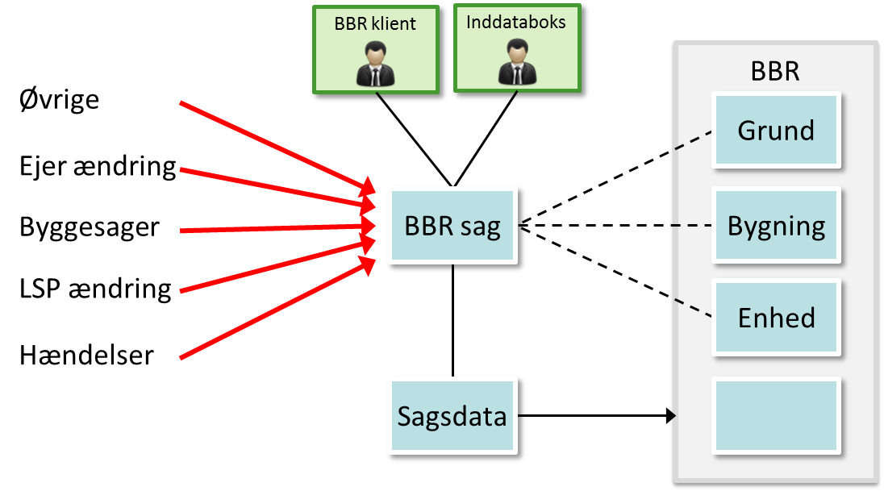
Figur 3 Revideret sagsbegreb i BBR
I dag registreres byggesager i BBR og udstilles sammen med de objekter, som byggesagen vedrører.
I den nye informationsmodel udvides sagsbegrebet således dette omfatter:
- Byggesager (anmeldelsessager og tilladelsessager).
Sagsbehandlingen i BBR ændres ikke væsentligt i forhold til i dag, men sagen lagres og udstilles i sit eget begreb.
- Indrapporteringer og ændringer fra Landinspektør.
Landinspektøren indberetter objekter til BBR – eksempelvis en Brugsenhed ifb. en ejerlejlighedsudstykning. Denne indberetning skal godkendes af kommunen, hvilket ske gennem oprettelse af en BBR sag hertil.
Landinspektøren indberetter også andre ændringer – eksempelvis nye koordinater til en Bygning. Også disse ændringer skal godkendes af kommunen, hvorfor der oprettes en sag hertil.
- Ændringer indrapporteret af ejer.
På en række områder har ejeren pligt til at indberette ændringer, såfremt det der er registreret i BBR er mangelfuldt eller fejlbehæftet. Også denne slags ændringer går via en kommunal godkendelse, og der oprettes en sag herpå.
- Ændringer fra andre/tredjepart.
Ændringsforslag kan også komme fra andre end ejer eller landinspektører – eksempelvis en nabo eller en kommunal medarbejder uden opdateringsret ift. BBR. Disse ændringsforslag filtreres ift. relevans for BBR, og hvis dette er tilfældet, oprettes de også som BBR sager.
- Håndtering af hændelser.
Ifb. Grunddataprogrammet åbnes der op for elektronisk abonnement på forskellige former for forretningshændelser i de forskellige registre.
De hændelser som der i BBR regi er tegnet abonnement på, skal håndteres som andre ændringsforslag og oprettes derfor som sager.
Behandlingen af de enkelte sager kan ske manuelt eller automatisk – afhængig af hvad den enkelte kommune har valgt af opsætning. Ændringer der er opsat til manuel behandling (godkendelse), præsenteres for BBR registerføreren i ”Inddataboksen”. Når ændringen godkendes, overføres sagens ændringsdata automatisk til de pågældende BBR objekter.
Derudover vil der som i dag stadig være muligt at rette informationer om bygninger og boliger gennem BBR klienten.
Alle sager if. ovenstående illustration gemmes i BBR sag, således det til enhver tid vil være muligt at præsentere de sager, der har været i relation til et givet objekt i BBR.

Informationsmodellen ift. målarkitekturens begrebsmodel
Informationsmodellen er en detaljering af målarkitekturens begreber som beskrevet nedenfor:
Informationsmodel | Begrebsmodel | Beskrivelse
Bygning | Bygning | Samme begreb
Teknisk anlæg | Teknisk anlæg | Samme begreb
Enhed | Enhed | Samme begreb – detaljeret med begreberne Fordelingsareal og Rum.
Brugsenhed | Samlet enhed | Navneændring – samme begreb.
Fordelingsareal | Enhed | Udspecificering af Enhed Ift. arealer, som skal fordeles på flere enheder.
Etage | Etage | Samme begreb
Rum | Enhed | Detaljering af Enhed Ift. fællesarealer og disses fordeling på Enheder.
Grund | Jordstykke | Grund er ét eller flere Jordstykker.  BBR har behov for at registrere informationer på grundniveau. Modelleres derfor som et BBR begreb i informationsmodellen.
Energiforbrug | Bygning, Enhed og Jordstykke | Modelleret som begreb i informationsmodellen.  Informationer på Bygning, Enhed og Jordstykke i målarkitekturens begrebsmodel.
BBR sag | - | Sager og sagsdata var bevidst ikke medtaget i målarkitekturens begrebsmodel.

Informationsmodel

Overblik
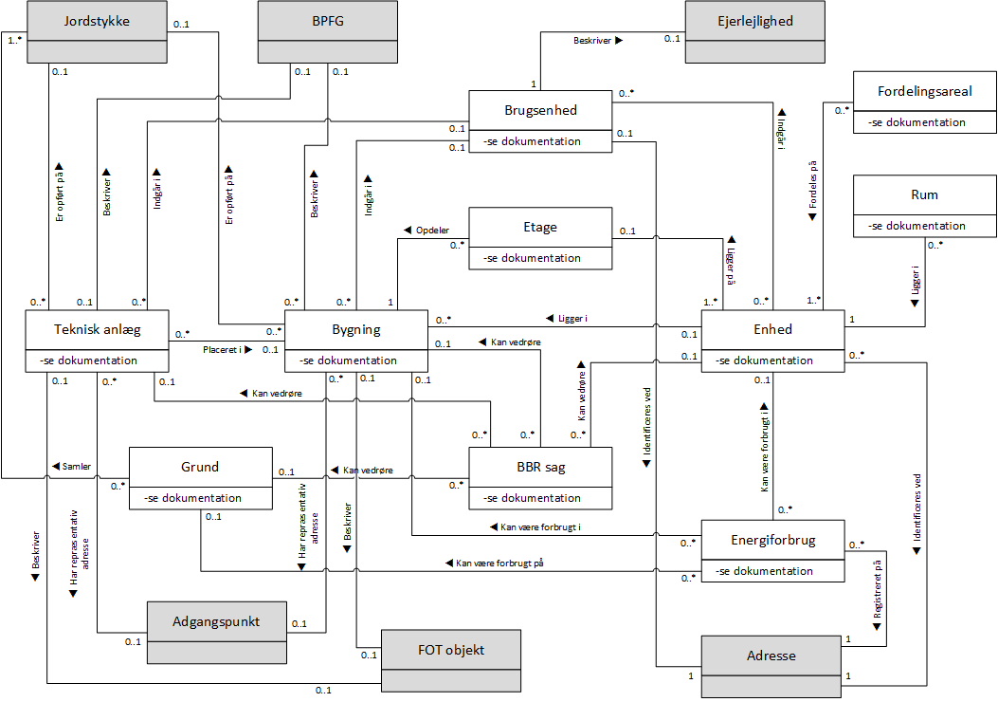
Figur 4 BBR informationsmodel
Attributter er ikke vist på diagrammet. Attributter er beskrevet nedenfor i afsnit 3.2 sammen med beskrivelsen af begrebet. Relationerne er beskrevet i det efterfølgende afsnit 3.3.
Begreber som vedligeholdes af BBR, er vist med hvid baggrund, mens begreber med grå baggrund er begreber uden for BBR, som begreber BBR har relationer til.

Beskrivelse af begreber
Begreberne er beskrevet i alfabetisk rækkefølge.
Til hvert enkelt begreb er angivet en liste over de væsentligste forretningsmæssige attributter knyttet til begrebet. Listen skal ifb. den efterfølgende kravspecificeringen gennemgås nøje med henblik på afklaring af, om denne liste skal suppleres yderligere.
Enkelte attributter er af hensyn til overskuelighed slået sammen til én attribut i modellen. Eksempelvis er dispensationer og dispensationsdato slået sammen og de mange arealinformationer er også samlet i en fælles beskrivelse.
Til de fleste begreber er det muligt at definere individuelle kommunale felter. Disse er ikke medtaget i informationsmodellen her, idet der er fokus på de fællesoffentlige og tværkommunale informationer om bygninger og boliger.

Brugsenhed
En brugsenhed er en del af en eller flere Bygninger, som ønsket afgrænset til en bestemt anvendelse eller funktion – eksempelvis til at definere Enheder, Bygninger og/eller Tekniske anlæg, som indgår i en Ejerlejlighed.
Brugsenheden anvendes også til at definere samhørighed mellem bygninger – eksempelvis hvis der ligger to parcelhuse på et Jordstykke med hver sin garage.

Livscyklus for Brugsenhed følger samme livscyklus, som beskrevet ifb. Bygning, dvs. status ”Projekteret”, ”Godkendt”, ”Opført” og ”Historisk”.

Brugsenhed
Synonymer: | Samlet enhed, Samlet boligenhed, Samlet erhvervsenhed.
Definition: | En Brugsenhed er en administrativ samling af BBR begreber, og kan bestå af en eller flere Bygninger, Enheder og Tekniske anlæg.
Beskrivelse: | Brugsenhed samler bygnings- og boligelementer, som logisk og/eller juridisk hører sammen – eksempelvis som en Bestemt Fast Ejendom af subtypen Ejerlejlighed.
Bemærkninger: | Brugsenhedens Bygninger og Tekniske anlæg kan være opført på forskellige Jordstykker. Brugsenhedens Enheder kan ligge i forskellige Bygninger.
Forretningsmæssig Id | Brugsenhedsnummer ift. den Samlede Faste Ejendom.
Attributter: | Attributnavn | Kort beskrivelse | Datatype
 | Brugsenhed ID | Unik uforanderlig nøgle | UUID
 | Virkningsstarttid | Starttidspunkt for gyldigheden af den pågældende registrering. | Timestamp
 | Virkningssluttid | Sluttidspunkt for gyldigheden af den pågældende registrering. | Timestamp
 | Registreringstid | Registreringstidspunkt for den pågældende registrering. | Timestamp
 | Status | Status i henhold til livscyklusdiagram | Tekst
 | Brugsenhedsnummer | Løbenummer ift. den pågældende Samlede Faste Ejendom (”Hovedejendom”). | Numerisk
 | Anvendelse | Brugsenhedens anvendelse fx som beskrivelse af en ejerlejlighed eller andelslejlighed. | Kodeliste
 | Sikkerheds-klassifikation | Angiver om brugsenheden er omfattet af sikkerhedsklassifikation. | Flag
 | Notatlinjer | En eller flere notatlinjer ift. rummet. Ud for hver linje angives om den skal være synlig på en BBR-meddelelse. | Tekst
Beskrevet af: | S&D KH 4.9.2013

Bygning
En Bygning består af en eller flere konstruktioner, der udgør en rumlig helhed, og som skærmer mod vejrliget. En Bygning er opført på et Jordstykke, og ejes enten af samme ejer som Jordstykket, og er dermed en del af den Samlede Faste Ejendom, eller den ejes af en anden ejer end ejeren af Jordstykket. I sidstnævnte tilfælde er der tale om Bygning På Fremmed Grund (BPFG).
Bygningen kan være opdelt i Etager og kan indeholde en eller flere Enheder og/eller Tekniske anlæg. Bygning kan også være en bygning uden yderligere opdeling – eksempelvis en garage.
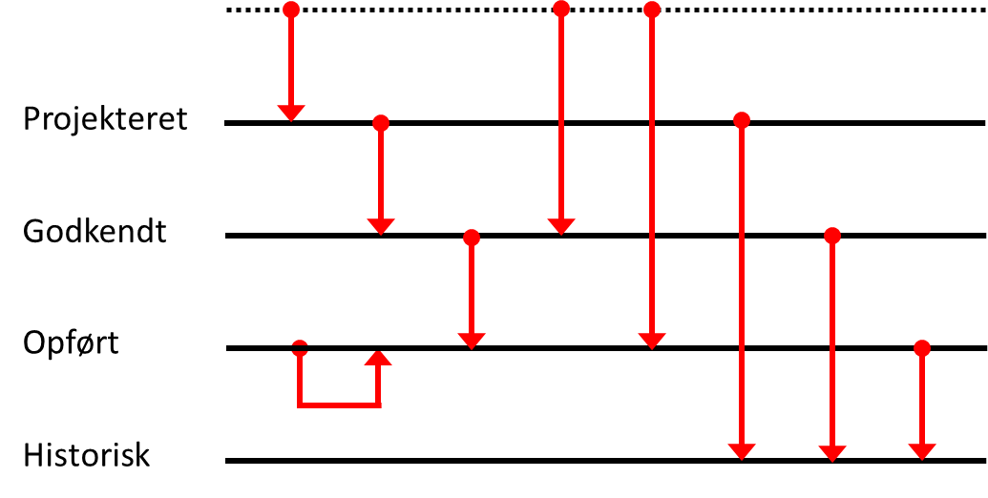
Figur 5 Livscyklus for Bygning
En Bygnings normale livsforløb er, at den opstår som ”Projekteret” (eksempelvis ifb. en byggeansøgning). Når kommunen har godkendt ansøgningen overgår den til status ”Godkendt” og når den fysiske bygning er opført overgår Bygning til status ”Opført”. Med årenes løb vil de fleste bygninger blive nedrevet, hvorefter Bygning overgår til status ”Historisk”.
Status ”Historisk” anvendes også til Bygninger, som aldring bliver opført fysisk. Dvs. ansøgninger/anmeldelser, som frafaldes eller afvises af kommunen hhv. godkendte byggeprojekter, som ikke gennemføres.
En Bygning i status ”Opført” forbliver i denne status indtil den overgår til at blive ”Historisk”.
Anmeldes en byggesag (ombygning, tilbygning, nedrivning m.m.) på en opført Bygning, forbliver bygningen i status ”Opført”. Den planlagte ændring vil fremgå af, at der er en aktiv byggesag tilknyttet den pågældende bygning. Når ændringen er gennemført, etableres en ny forekomst af Bygning med de ændrede informationer som følge af byggesagen.

Bygning
Synonymer:
Definition: | En Bygning består af en eller flere konstruktioner, der udgør en rumlig helhed, og som skærmer mod vejliget.  En Bygning skal som minimum bestå af en overdækning (et tag).
Beskrivelse: | På bygningsniveau i BBR findes de oplysninger, der er fælles for Bygningen, det vil sige for alle de Enheder, Bygningen indeholder (f.eks. tagbeklædning og materiale af ydre vægge).  Ved en bygning forstås i BBR en sammenhængende bebyggelse, der er opført på en selvstændig Bestemt fast ejendom, og som i det væsentlige er opført af ensartede materialer og med omtrent samme antal etager.  Bebyggelsen skal også have ensartede adgangsforhold (f.eks. direkte adgang til vej eller indirekte adgang gennem port eller lignende).
Bemærkninger: | En Bygning må som udgangspunkt ikke opføres på tværs af skel mellem Samlede faste ejendomme. Dette forekommer undtagelsesvist, hvorfor det skal være muligt at registrere en sådan Bygning.  En Bygning skal kunne registreres i BBR uanset om den er opført på et matrikuleret eller umatrikuleret areal – herunder også bygninger opført på søterritorie.
Forretningsmæssig Id | Bygningsnummer i forhold til det Jordstykke Bygning er opført på.
Attributter: | Attributnavn | Kort beskrivelse | Datatype
 | Bygning ID | Unik uforanderlig nøgle | UUID
 | Virkningsstarttid | Starttidspunkt for gyldigheden af den pågældende registrering. | Timestamp
 | Virkningssluttid | Sluttidspunkt for gyldigheden af den pågældende registrering. | Timestamp
 | Registreringstid | Registreringstidspunkt for den pågældende registrering. | Timestamp
 | Status | Status i henhold til livscyklusdiagram | Tekst
 | Bygningsnummer | Fortløbende løbenummer der identificerer Bygningen ift. andre Bygninger på samme Jordstykke. | Numerisk
 | Anvendelse | Bygningens anvendelse fx beboelse, produktion, lager, handel, institution. | Kodeliste
 | Sikkerheds-klassifikation | Angiver om bygningen er omfattet af sikkerhedsklassifikation. | Flag
 | Opførelsesår | Dato for bygningens opførelse | Dato
 | Om/tilbygningsår | Dato for bygningens seneste væsentlige om- eller tilbygning, som må antages at have påvirket ejendomsvurderingen. | Dato
 | Byggetilladelse | Dato for byggetilladelse | Dato
 | Ibrugtagnings-tilladelse | Datoer for hhv. hel eller delvis ibrugtagnings tilladelse | Dato
 | Midlertidig bygning | Midlertidig opført/fuldført bygning inkl. udløbsdato for denne.. | Kodeliste og dato
 | Bevaringsværdig | Bevaringsværdig bygning i henhold til Kulturarvstyrelsen. | Kodeliste
 | Fredning | Fredet bygning i henhold til Kulturarvstyrelsen. | Kodeliste
 | Bygningsarealer | Bygningens samlede areal, areal til beboelse, areal til erhverv, bebygget areal, areal af indbygget garage, carport, udhus og udestue, samlet areal af lukkede overdækninger, areal af affaldsrun, andet areal, areal af overdækket areal og samlet areal af overdækninger. | Numerisk
 | Arealkilde | Kilde/kvalitet af areal information | Tekst
 | Bygningsgeometri | Koordinater (evt. en polygon) ift. bygning. | Numerisk
 | Nøjagtighedsklasse | Kvalitetsmål for stedfæstelsen | Kodeliste
 | Geometrikilde | Kilde til bygningens stedfæstelse. | Tekst
 | Afvigende etager | Har bygningen afvigende etager? | Kodeliste
 | Sikringsrumspladser | Antal sikringsrumspladser i bygning. | Numerisk
 | Varmeinstallation | Bygningens varmeinstallation | Kodeliste
 | Opvarmningsmiddel | Bygningens opvarmningsmiddel | Kodeliste
 | Supplerende varme | Bygningens supplerende varmekilde | Kodeliste
 | Vandforsyning | Bygningens primære vandforsyning | Kodeliste
 | Afløbsforhold | Bygningens primære afløbsforhold | Kodeliste
 | Udledningstilladelse | Tilladelse ift. afløbsforhold. | Kodeliste
 | Medlem spildevand-forsyning | Medlemsform i relation til spilde-vandforsyning | Kodeliste
 | Påbud forbedret rensning | Påbud fra kommunen om forbedret rensning inkl. frist for denne. | Kodeliste og dato
 | Fritagelse kollektiv varmeforsyning | Fritagelse for deltagelse i kollektiv varmeforsyning | Kodeliste og dato
 | Udtrædning af kloakfællesskab | Tilladelse til hel eller delvis udtræden af det offentlige kloakfællesskab. | Kodeliste og dato
 | Alternativ afledning | Tilladelse til alternativ bortskaffelse eller afledning af spildevand | Kodeliste og dato
 | Ydervæg materiale | Bygnings ydervægsmateriale fx mursten eller træbeklædning. | Kodeliste
 | Supplerende ydervæg materiale | Supplement hvis en større del af ydervægsmaterialet afviger fra det hovedsagelige materiale | Kodeliste
 | Tagdæknings-materiale | Bygnings tagdækningsmateriale fx tegn eller tagpap. | Kodeliste
 | Supplerende tag-dækningsmateriale | Supplement hvis en større del af tagdækningsmaterialet afviger fra det hovedsagelige materiale. | Kodeliste
 | Asbestholdigt materiale | Indeholder bygningen asbestholdigt materiale fx vægge eller tagdækning. | Kodeliste
 | Materialekilde | Kilde til bygningens materialer | Kodeliste
 | Byggeskadeforsikring | Markering for omfattet af byggeskadeforsikring og dato for denne. | Tekst og dato
 | Stormråd - selvrisiko | Selvrisiko hvor der er udbetalt særlig erstatning ifb. stormflods- og oversvømmelsesskader. | Numerisk og dato
 | Notatlinjer | En eller flere notatlinjer ift. rummet. Ud for hver linje angives om den skal være synlig på en BBR-meddelelse. | Tekst
Beskrevet af: | S&D KH 4.9.2013

BBR sag
BBR sag anvendes til at give et overblik over de forskellige ændringer og ændringsforslag ift. BBR. Det drejer sig om følgende forhold:
- Byggesager (anmeldelsessager og tilladelsessager).
- Indrapporteringer og ændringer fra Landinspektør.
- Ændringer indrapporteret af ejer.
- Ændringer fra andre/tredjepart.
- Hændelser, som der er tegnet abonnement på.
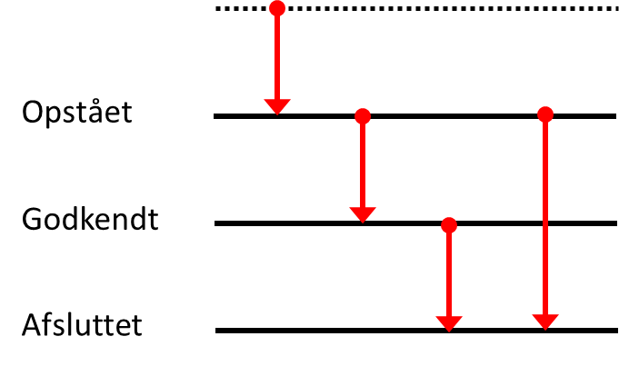
Figur 6 Livscyklus for BBR sag
Alle typer af sager oprettes som ”Opstået” – uanset om de er modtaget elektronisk eller oprettet manuelt og uanset om det er en byggesag eller en forretningshændelse. ”Opstået” betyder, at det er en sag der skal tages hånd om – enten manuelt eller elektronisk.
Byggesager overgår til status ”Godkendt”, når der foreligger en byggetilladelse. Når hele byggesagen afsluttes, overgår sagen til status ”Afsluttet”.
Alle øvrige sager overgå direkte fra status ”Opstået” til status ”Afsluttet”. Udfaldet af sage fremgår ikke af sagens status, men af attributten ”Afgørelse”.

I en byggesag skal der normalt være en Bygning. Undtaget er byggesager som alene indeholder objekter som ikke ligger under en bygning, dvs. ændringer til grunde eller ændringer eller nyopførelser af Tekniske anlæg som ikke ligger i en Bygning.

BBR sag
Synonymer: | Byggesag, Anmeldelsessag, Tilladelsessag
Definition: | BBR sag indeholder oplysninger om byggesager og fremdriften i disse samt andre sager, som kan medføre en opdatering af BBR.
Beskrivelse: | BBR sag har ifb. byggesager til formål at modtage oplysninger om ændringer i bygnings- og boligbestanden, som opstår gennem byggesagsbehandlingen, samt at vedligeholde en aktuel beskrivelse af de ændringer, der er under udførelse, men som ikke er fuldført endnu (verserende byggesager).  En byggesag skal normalt være relateret til en Bygning eller et Teknisk anlæg. Undtaget er byggesager som alene indeholder objekter, som ikke ligger under en Bygning eller et Teknisk anlæg, dvs. ændringer til grunde eller ændringer eller nyopførelse af Tekniske anlæg som ikke ligger i en Bygning.
Bemærkninger: | Når en verserende byggesag afsluttes, overføres oplysningerne automatisk til stamdata.  Når andre sager afsluttes med en afgørelse ”Godkent”, overføres sagsdata automatisk til de tilhørende objekter.
Forretningsmæssig Id | Sagsnummer
Attributter: | Attributnavn | Kort beskrivelse | Datatype
 | BBR sag ID | Unik uforanderlig nøgle | UUID
 | Virkningsstarttid | Starttidspunkt for gyldigheden af den pågældende registrering. | Timestamp
 | Virkningssluttid | Sluttidspunkt for gyldigheden af den pågældende registrering. | Timestamp
 | Registreringstid | Registreringstidspunkt for den pågældende registrering. | Timestamp
 | Status | Status i henhold til livscyklusdiagram | Tekst
 | Afgørelse | Sagens afgørelse – godkendt med tilhørende opdatering eller afvist. | Kodeliste
 | Sagsnummer | Entydigt sagsnummer | Numerisk
 | Sagsdato | Dato for sagens tilblivelse | Dato
 | Sagsbehandler | Den person der arbejder med sagen – specielt relevant ved byggesager. | Tekst
 | Sagsreference | Reference til journalnummer, ESDH system eller til det fagsystem, som indeholder sagen. | Tekst
 | Sagstype | Sagens type – byggesag, hændelse, ejer indberetning etc. | Kodeliste
 | Sagskode | Byggesager opdeles efter regelsæt i bygningsreglementet. | Kodeliste
 | Bygherreforhold | Bygherreforhold ift. byggesag | Kodeliste
 | Ansøgningsdato | Dato hvor ansøgning er modtaget | Dato
 | Anmeldelse | Dato for kommunens tilladelse ifb. anmeldelsessag. | Dato
 | Byggetilladelse | Dato for kommunens byggetilladelse. | Dato
 | Høring start | Startdato for nabohøring og lign. | Dato
 | Høring slut | Slutdato for nabohøring og lign. | Dato
 | Påbegyndt | Dato for påbegyndelse/forventet påbegyndelse af byggeri. | Dato
 | Fuldført | Dato for færdiggørelse/forventet færdiggørelse af byggeri. | Dato
 | Ibrugtagnings-tilladelse | Dato for hel eller delvis ibrugtagningstilladelse. | Dato
 | Henlæggelse | Dato for henlæggelse af byggesag | Dato
 | Færdigmeldt areal | Færdigmeldt/foreløbig færdigmeldt bygningsareal. | Numerisk
 | Færdiggjort lejligheder | Antal lejligheder med/uden køkken, som er færdigmeldt. | Numerisk
 | Sagsdata | Strukturerede data tilknyttet den pågældende sag. Skal defineres nærmere ift. de forskellige sagstyper
 | Notatlinjer | En eller flere notatlinjer ift. rummet. Ud for hver linje angives om den skal være synlig på en BBR-meddelelse. | Tekst
Beskrevet af: | S&D KH 4.9.2013

Energiforbrug
BBR indsamler forbrug af energi i form af tilført fjernvarme, naturgas, fyringsolie m.v. Forsyningsselskaberne er forpligtet til en gang årligt at foretage et udtræk fra deres økonomisystem eller lign. med oplysninger om kundernes adresser, forbrugte energimængde og afregningsperiode. BBR indsamler således blot de oplysninger om energiforbrug, som kunderne i forvejen kender fra deres regninger.
Det indsamlede energiforbrug relateres til de tilhørende relevante objekter i BBR (Grund, Bygning, Enhed) ud fra den angivne adresse.

Energiforbrug
Synonymer:
Definition: | Energiforbrug i form af tilført fjernvarme, naturgas, fyringsolie m.v
Beskrivelse: | Energiindberetning er knyttet til en Grund, Bygning eller Enhed.
Bemærkninger: | Oplysninger bevares på afregningsperiode. De omregnes ikke til årsforbrug, justeres ift. graddage eller lign.
Forretningsmæssig Id
Attributter: | Attributnavn | Kort beskrivelse | Datatype
 | Energiforbrug ID | Unik uforanderlig nøgle | UUID
 | Forsyningsselskab | Forsyningsselskabets CVR nummer. | Numerisk
 | Forsyningsart | Fjernvarme, naturgas elektricitet etc. | Kodeliste
 | Leverancested ID | Forsyningsselskabets nummerering af målersted/leverancested. | Tekst
 | Periodestart | Startdato for forbrugsperioden. | Dato
 | Periodeslut | Slutdato for forbrugsperioden. | Dato
 | Indberettet dato | Dato for generering af indberetning. | Dato
 | Mængde | Den afregnede mængde i perioden. | Numerisk
 | Afregningsstatus | Leveret, anslået, korrigeret etc. | Kodeliste
Beskrevet af: | S&D KH 4.9.2013

Enhed
Ved en Enhed forstås en sammenhængende bolig- eller erhvervsenhed, som er et fysisk sammenhængende areal i en bygning med selvstændig adgang. Enheden er afgrænset og fysisk adskilt fra andre Enheder.

Livscyklus for Enhed følger samme livscyklus, som beskrevet ifb. Bygning, dvs. status ”Projekteret”, ”Godkendt”, ”Opført” og ”Historisk”.

Enhed
Synonymer:
Definition: | Et sammenhængende areal i en bygning med selvstændig adgang.
Beskrivelse: | Enheden skal være afgrænset og skal være fysisk adskilt fra andre enheder.  En Enhed kan være opdelt i Rum, som fysisk befinder sig inde i enheden.  En Enhed kan være et kælderrum eller et loftsrum.
Bemærkninger: | Enheden skal være afgrænset og fysisk adskilt fra andre Enheder. Enheden kan være opdelt i Rum.
Forretningsmæssig Id | Enhedsnummer ift. Bygning.
Attributter: | Attributnavn | Kort beskrivelse | Datatype
 | Enhed ID | Unik uforanderlig nøgle | UUID
 | Virkningsstarttid | Starttidspunkt for gyldigheden af den pågældende registrering. | Timestamp
 | Virkningssluttid | Sluttidspunkt for gyldigheden af den pågældende registrering. | Timestamp
 | Registreringstid | Registreringstidspunkt for den pågældende registrering. | Timestamp
 | Status | Status i henhold til livscyklusdiagram | Tekst
 | Enhedsnummer | Fortløbende løbenummer der identificerer Enheden ift. andre Enheder i samme Bygning. | Numerisk
 | Oprettelsesdato | Dato for enhedens oprettelse | Dato
 | Indflytningsdato | Dato for indflytning | Dato
 | Anvendelse | Enhedens anvendelse fx beboelse, produktion, lager, handel, institution. | Kodeliste
 | Boligtype | Boligens type fx beboelseslejlighed, blandet erhverv- og bolig, enkelt værelse, fællesbolig, fritidsbolig | Kodeliste
 | Lovlig anvendelse | Helårsbolig m.m. | Kodeliste
 | Offentlig støtte | Angivelse af om enheden er opført med offentlig støtte | Kodeliste
 | Kondemneret | Er enheden markeret kondemneret? | Flag
 | Godkendt som bolig | Markering for godkendt som bolig | Flag
 | Tidsbegrænset dispensation | Dato for tidsbegrænset dispensation | Dato
 | Udlejningsforhold | Udlejet, benyttet af ejer, ubenyttet | Kodeliste
 | Sikkerheds-klassifikation | Angiver om enheden er omfattet af sikkerhedsklassifikation. | Flag
 | Enhedsarealer | Enhedens samlede areal, areal til beboelse, areal til erhverv, areal til lukket overdækning eller udestue, areal til åben overdækning samt andet areal der hverken er erhverv eller beboelse fx loftsrum. | Numerisk
 | Arealkilde | Kilde/kvalitet af areal information | Tekst
 | Enhedsværelser | Samlet antal værelser i enheden, værelser der udelukkende anvendes til erhverv, antal vandskyllende toiletter i enheden samt antal badeværelser i enheden. | Kodeliste
 | Toiletforhold | Enhedens toiletforhold | Kodeliste
 | Badeforhold | Enhedens badeværelses forhold. | Kodeliste
 | Køkkenforhold | Enhedens køkken forhold | Kodeliste
 | Energiforsyning | Enhedens primære energiforsyning. | Kodeliste
 | Varmeinstallation | Enhedens varmeinstallation | Kodeliste
 | Opvarmningsmiddel | Enhedens opvarmningsmiddel | Kodeliste
 | Supplerende varme | Enhedens supplerende varmekilde | Kodeliste
 | Notatlinjer | En eller flere notatlinjer ift. rummet. Ud for hver linje angives om den skal være synlig på en BBR-meddelelse. | Tekst
Beskrevet af: | S&D KH 4.9.2013

Etage
En Bygning kan være opdelt i Etager, hvor der til hver enkelt etage registreres etagetype, arealoplysninger m.m. Etagen hører til én Bygning.

Livscyklus for Etage følger samme livscyklus, som beskrevet ifb. Bygning, dvs. status ”Projekteret”, ”Godkendt”, ”Opført” og ”Historisk”.

Etage
Synonymer:
Definition: | Et sammenhængende vandret bærende etageplan i en Bygning.
Beskrivelse: | Etager, der opdeles af et niveauspring på mere end en halv etage højde, regnes ikke som en samlet etage.  Trappeskakter, udvendige trapper og adgangsarealer indregnes i Etagen.
Bemærkninger: | Definition af de enkelte Etager tilfører ikke forretningsmæssigværdi til beskrivelsen af alle typer Bygninger.
Forretningsmæssig Id | Etagebetegnelse i forhold til Etagens opdeling af Bygning.
Attributter: | Attributnavn | Kort beskrivelse | Datatype
 | Etage ID | Unik uforanderlig nøgle | UUID
 | Virkningsstarttid | Starttidspunkt for gyldigheden af den pågældende registrering. | Timestamp
 | Virkningssluttid | Sluttidspunkt for gyldigheden af den pågældende registrering. | Timestamp
 | Registreringstid | Registreringstidspunkt for den pågældende registrering. | Timestamp
 | Status | Status i henhold til livscyklusdiagram | Tekst
 | Etagebetegnelse | Brugervendt beskrivelse af etagen såsom: kælder, stuen, 1. sal etc. | Tekst
 | Etagetype | Type fx tagetage. | Kodeliste
 | Sikkerheds-klassifikation | Angiver om etagen er omfattet af sikkerhedsklassifikation. | Flag
 | Etagearealer | Etagens samlede areal, udnyttet andel af tagetage til bolig og/eller erhverv, kælderareal med loft mindre end 1,25 meter over terræn samt det samlede adgangsareal. | Numerisk
 | Lovlig beboelse i kælder | Den del af kælderen, som lovligt er indrettet til beboelse | Numerisk
Beskrevet af: | S&D KH 4.9.2013

Fordelingsareal
Adgangsarealerne til BBR’s bolig- og erhvervsenheder, fx trapper, korridorer, altangange og elevatorskakter, fordeles ligeligt på de tilliggende enheder. I mere komplekse bygninger, hvor der er flere afgrænsede adgangsarealer, fx i form af hovedtrapper og bagtrapper, kan det være vanskeligt at gennemskue, hvilke adgangsarealer der er tillagt de enkelte enheder.
Med begrebet fordelingsareal får BBR en mulighed for, at indeholde denne information. Hensigten er at lette ajourføringsarbejdet ifm. ajourføring af ændringer i mere komplekse bygninger, fx døgninstitutioner, samt på sigt at give slutbrugerne af data indsigt i boligenhedernes egentlige afgrænsede areal, forstået som enhedens areal uden tillæg af adgangsarealer m.v.
Fordelingsarealer kan oprettes af kommunen uafhængigt af byggesager eller andre sagsgange. Fordelingsarealer kan principielt oprettes og nedlægges uden, at det får konsekvenser for de tilknyttede enheders arealberegning, idet kommunen for hver enkelt bolig- eller erhvervsenhed kan vælge at aktivere maskinel arealberegning, når de nødvendige oplysninger er registreret.
I brugergrænsefladen vil det formentlig være hensigtsmæssigt med en form for masse-aktivering, hvor sagsbehandleren fx kan vælge overgang til maskinel arealberegning for hele den Bestemte Faste Ejendom eller eventuelt kun de enheder, der er knyttet til det samme [husnummer / adgangspunkt].

Livscyklus for Fordelingsareal følger samme livscyklus, som beskrevet ifb. Bygning, dvs. status ”Projekteret”, ”Godkendt”, ”Opført” og ”Historisk”.

Fordelingsareal
Synonymer: | Adgangsareal (kan i dag registreres på etageniveauet i BBR).
Definition: | Et Fordelingsareal er et areal i en eller flere bygninger, der benyttes i et fællesskab mellem flere Enheder. Fordelingsarealet kan være sammensat af flere fysisk afgrænsede områder, der dog alle skal tilhøre den samme Bestemte Faste Ejendom.
Beskrivelse: | Begrebet Fordelingsareal understøttes i BBR 2.0 ved en nyt begreb, hvori de dele af en Bygning, som bruges fælles af flere Enheder, kan registreres. Udover arealet vil begrebet indeholde en kategorisering af fordelingsarealet, hvor det specificeres hvilken arealtype, der er tale om. Det kan fx være adgangsareal og fælles boligareal.  Oprettelsen af fordelingsarealer vil som udgangspunkt være frivillig for kommunen. Vælger en kommune at benytte sig af funktionaliteten skal de berørte enheder ajourføres med en opgørelse over enhedens afgrænsede areal (areal uden tillæg af adgangsarealer m.v.) samt oplysning om hvilke fordelingsarealer, der er knyttet til enheden.
Bemærkninger: | Det er frivilligt for kommunen om man vil gøre brug af fordelingsarealet.  Hver berørt enhed knyttes til de fordelingsarealer, der har relevans for beregningen af enhedens areal.  For de enheder, der er overgået til maskinel beregning, beregnes boligarealet maskinelt som summen af det afgrænsede areal med tillæg af enhedens andele af de fordelingsarealer, som enheden er tilknyttet til.
Forretningsmæssig Id | Fordelingsarealnummer.
Attributter: | Attributnavn | Kort beskrivelse | Datatype
 | Fordelingsareal ID | Unik uforanderlig nøgle | UUID
 | Virkningsstarttid | Starttidspunkt for gyldigheden af den pågældende registrering. | Timestamp
 | Virkningssluttid | Sluttidspunkt for gyldigheden af den pågældende registrering. | Timestamp
 | Registreringstid | Registreringstidspunkt for den pågældende registrering. | Timestamp
 | Status | Status i henhold til livscyklusdiagram | Tekst
 | Fordelingsareal-nummer | Løbenummer ift. den pågældende Bestemte Faste Ejendom. | Numerisk
 | Areal | Fordelingsarealets areal | Numerisk
 | Arealtype | Arealtypen angives ved kode:  - Normalt adgangsareal.  - Institutionelt adgangsareal*.  - Fælles boligareal.  *Ved institutionelt adgangsareal fordeles fordelingsarealet 50/50 mellem hhv. bolig- og erhvervsenhederne. | Kodeliste
Beskrevet af: | MBBL LMI og S&D KH 2.9.2013

Grund
Ved Grund forstås det Jordstykke, hvorpå Bygning og Teknisk anlæg er beliggende. En Grund kan også være Jordstykker helt uden opførte Bygninger og/eller Tekniske anlæg.
For at flere Jordstykker kan høre til samme Grund, skal de i Matriklen være samnoteret. Det vil sige noteret som én Samlet Fast Ejendom og være geografisk sammenhængende Jordstykker.

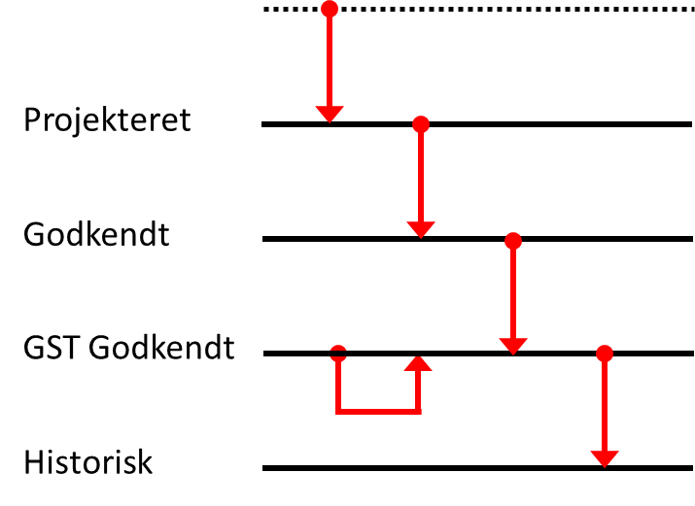
Figur 7 Livscyklus for Grund
Livscyklus for Grund følger livscyklus for et Jordstykke i Matriklen. Sker der en matrikulær udstykning, vil det påvirke Grund og det eller de Jordstykker, der indgår heri.

Grund
Synonymer:
Definition: | Ved en Grund forstås:  - Arealer, som i Matriklen er opført som ét Jordstykke.  - Fysisk sammenhængende arealer, som i Matriklen er opført som flere Jordstykker, når de ifølge noteringen i Matriklen skal holdes forenede som en Samlet fast ejendom.
Beskrivelse: | På grundniveau i BBR findes de oplysninger, der er fælles for alle Bygninger og Enheder inden for den pågældende ejendom (eksempelvis kloakforhold og vandforsyning).
Bemærkninger: | Fysisk sammenhængende Jordstykker for en Samlet Fast Ejendom, som tilhører forskellige ejerlav, udgør ligeledes én Grund.
Forretningsmæssig Id
Attributter: | Attributnavn | Kort beskrivelse | Datatype
 | Grund ID | Unik uforanderlig nøgle | UUID
 | Virkningsstarttid | Starttidspunkt for gyldigheden af den pågældende registrering. | Timestamp
 | Virkningssluttid | Sluttidspunkt for gyldigheden af den pågældende registrering. | Timestamp
 | Registreringstid | Registreringstidspunkt for den pågældende registrering. | Timestamp
 | Status | Status i henhold til livscyklusdiagram | Tekst
 | Sikkerheds-klassifikation | Angiver om bygningen er omfattet af sikkerhedsklassifikation. | Flag
 | Vandforsyning | Grundens primære vandforsyning | Kodeliste
 | Afløbsforhold | Grundens primære afløbsforhold | Kodeliste
 | Udledningstilladelse | Tilladelse ift. afløbsforhold. | Kodeliste
 | Medlem spildevand-forsyning | Medlemsform i relation til spilde-vandforsyning | Kodeliste
 | Påbud forbedret rensning | Påbud fra kommunen om forbedret rensning inkl. frist for denne. | Kodeliste og dato
 | Fritagelse kollektiv varmeforsyning | Fritagelse for deltagelse i kollektiv varmeforsyning | Kodeliste og dato
 | Udtrædning af kloakfællesskab | Tilladelse til hel eller delvis udtræden af det offentlige kloakfællesskab. | Kodeliste og dato
 | Alternativ afledning | Tilladelse til alternativ bortskaffelse eller afledning af spildevand | Kodeliste og dato
 | Notatlinjer | En eller flere notatlinjer ift. rummet. Ud for hver linje angives om den skal være synlig på en BBR-meddelelse. | Tekst
Beskrevet af: | S&D KH 4.9.2013

Rum
Rum er altid fysisk beliggende I én Enhed og skal være afgrænset af loft, vægge og gulv.
I den nuværende BBR model kan Rum også være et selvstændigt rum på en Etage. Denne type af Rum oprettes i den nye model som Enheder.

Livscyklus for Rum følger samme livscyklus, som beskrevet ifb. Bygning, dvs. status ”Projekteret”, ”Godkendt”, ”Opført” og ”Historisk”.

Rum
Synonymer:
Definition: | Et volumen i en Enhed fysisk afgrænset af loft, vægge og gulv.
Beskrivelse: | Rum anvendes i de tilfælde, hvor der er behov for specifikt at beskrive et værelse eller lign. inden for en Enhed.
Bemærkninger: | Et Rum er altid beliggende i én Enhed.
Forretningsmæssig Id | Rumnummer inden for Enhed.
Attributter: | Attributnavn | Kort beskrivelse | Datatype
 | Rum ID | Unik uforanderlig nøgle | UUID
 | Virkningsstarttid | Starttidspunkt for gyldigheden af den pågældende registrering. | Timestamp
 | Virkningssluttid | Sluttidspunkt for gyldigheden af den pågældende registrering. | Timestamp
 | Registreringstid | Registreringstidspunkt for den pågældende registrering. | Timestamp
 | Status | Status i henhold til livscyklusdiagram | Tekst
 | Rumnummer | Nummerering inden for enhed. | Numerisk
 | Rumklassifikation | Rummets primære formål | Kodeliste
 | Sikkerheds-klassifikation | Angiver om rummet er omfattet af sikkerhedsklassifikation. | Flag
 | Areal | Rummets størrelse | Numerisk
 | Arealkilde | Kilde/kvalitet af areal information | Tekst
 | Notatlinjer | En eller flere notatlinjer ift. rummet. Ud for hver linje angives om den skal være synlig på en BBR-meddelelse. | Tekst
Beskrevet af: | S&D KH 4.9.2013

Teknisk anlæg
Et teknisk anlæg er en stedfast, klart afgrænset konstruktion, der er opført til et bestemt formål. De tekniske anlæg inddeles i:
- Beholdere
- Energiproducerende/distribuerende anlæg
- Anlæg til vandindvinding/vandrensning
- Andre tekniske anlæg fx sirene, mast, antenne og dambrug.
Et teknisk anlæg kan være etableret inde i en bygning eller det kan være fritliggende.

Livscyklus for Teknisk anlæg følger samme livscyklus, som beskrevet ifb. Bygning, dvs. status ”Projekteret”, ”Godkendt”, ”Opført” og ”Historisk”.

Teknisk anlæg
Synonymer:
Definition: | En stedfast, klart afgrænset konstruktion, der er opført til et bestemt formål, og som ikke karakteriseres som en bygning.
Beskrivelse: | Et Teknisk anlæg kan være fritstående eller placeret inde i en Bygning. Et fritstående Teknisk anlæg kan i specielle tilfælde være en Bygning på fremmed grund.
Bemærkninger:
Forretningsmæssig Id | Anlægsnummer i forhold til Jordstykke Teknisk anlæg er opført på.
Attributter: | Attributnavn | Kort beskrivelse | Datatype
 | Teknisk anlæg ID | Unik uforanderlig nøgle | UUID
 | Virkningsstarttid | Starttidspunkt for gyldigheden af den pågældende registrering. | Timestamp
 | Virkningssluttid | Sluttidspunkt for gyldigheden af den pågældende registrering. | Timestamp
 | Registreringstid | Registreringstidspunkt for den pågældende registrering. | Timestamp
 | Status | Status i henhold til livscyklusdiagram | Tekst
 | Anlægsnummer | Løbenummer inden for Jordstykke. | Numerisk
 | Sikkerheds-klassifikation | Angiver om teknisk anlæg er omfattet af sikkerhedsklassifikation. | Flag
 | Areal | Bebygget areal for det tekniske anlæg | Numerisk
 | Fabrikat/type | Anlæggets fabrikat eller type | Tekst
 | Fabrikationsår | Årstal for anlæggets fabrikation | Dato
 | Etableringsår | Tidspunkt for anlæggets opførelse | Dato
 | Om-/tilbygningsår | Tidspunkt for seneste om./tilbygning | Dato
 | Klassifikation | Energiproducerende/distribuerende anlæg, beholder, anlæg til vandindvinding/vandrensning, andre tekniske anlæg. | Kodeliste
 | Fredning | Fredet bygning i henhold til Kulturarvstyrelsen. | Kodeliste
 | Enhedsspecifikation | Fabrikationsnummer, attestnummer, typegodkendelsesnummer, eksterne referencer | Tekst
 | Indhold | Olie, benzin, gylle etc. | Kodeliste
 | Rumfang | Rumfang i m3 | Numerisk
 | Størrelse | Størrelse i liter m.m. | Numerisk
 | Højde | Højden af det tekniske anlæg | Numerisk
 | Vindmølle | Vindmølleinformationer – nummer, effekt, navhøjde, rotordiameter
 | Tanke | Materiale, korrektionsbeskyttelse, CE-mærkning
 | Sløjfning | Foranstaltninger ifb. sløjfning inkl. frister og sløfningsår. | Tekst og dato
 | Anlægsgeometri | Koordinater (evt. en polygon) ift. Teknisk anlæg | Numerisk
 | Nøjagtighedsklasse | Kvalitetsmål for stedfæstelsen | Kodeliste
 | Geometrikilde | Kilde til stedfæstelsen. | Tekst
 | Notatlinjer | En eller flere notatlinjer ift. rummet. Ud for hver linje angives om den skal være synlig på en BBR-meddelelse. | Tekst
Beskrevet af: | S&D KH 4.9.2013

Beskrivelse af relationer

Interne relationer

Bygning indgår i Brugsenhed
Definition: | Relationen udpeger den Brugsenhed som Bygningen indgår i, når der er tale om en Bygning, som ikke er opdelt i Enheder.
Relationsansvar: | Bygning har ansvaret for relationen.
Beskrivelse: | Ikke alle Bygninger er opdelt i Enheder. Relationen anvendes til at knytte sådanne Bygninger til en Brugsenhed, når dette er relevant. F.eks. hvis en garage indgår i en Ejerlejlighed.

BBR sag kan vedrøre Bygning
Definition: | Relationen udpeger den Bygning som BBR sagen vedrører.
Relationsansvar: | BBR sag har ansvaret for relationen.
Beskrivelse: | Ikke alle BBR sager vedrører Bygning. Relationen anvendes til at knytte BBR sager til en Bygning, når dette er relevant.

BBR sag kan vedrøre Enhed
Definition: | Relationen udpeger den Enhed som BBR sagen vedrører.
Relationsansvar: | BBR sag har ansvaret for relationen.
Beskrivelse: | Ikke alle BBR sager vedrører Enhed. Relationen anvendes til at knytte BBR sager til en Enhed, når dette er relevant.

BBR sag kan vedrøre Grund
Definition: | Relationen udpeger den Grund som BBR sagen vedrører.
Relationsansvar: | BBR sag har ansvaret for relationen.
Beskrivelse: | Ikke alle BBR sager vedrører Grund. Relationen anvendes til at knytte BBR sager til en Grund, når dette er relevant. En BBR sag skal som minimum være knyttet til mindst ét BBR begreb – hvis ingen andre så knyttes BBR sagen til Grund.

Energiforbrug kan være forbrugt i Bygning
Definition: | Relationen udpeger den Bygning som Energiforbrug er forbrugt i.
Relationsansvar: | Energiforbrug har ansvaret for relationen.
Beskrivelse: | Ikke alle Energiforbrug vedrører Bygning. Relationen anvendes til at knytte Energiforbrug til en Bygning, når dette er relevant.

Energiforbrug kan være forbrugt på en Grund
Definition: | Relationen udpeger den Grund som Energiforbrug er forbrugt på.
Relationsansvar: | Energiforbrug har ansvaret for relationen.
Beskrivelse: | Ikke alle Energiforbrug vedrører Grund. Relationen anvendes til at knytte Energiforbrug til en Grund, når dette er relevant.

Energiforbrug kan være forbrugt i Enhed
Definition: | Relationen udpeger den Enhed som Energiforbrug er forbrugt i.
Relationsansvar: | Energiforbrug har ansvaret for relationen.
Beskrivelse: | Ikke alle Energiforbrug vedrører Enhed. Relationen anvendes til at knytte Energiforbrug til en Enhed, når dette er relevant.

Enhed ligger i Bygning
Definition: | Relationen udpeger den Bygning som Enheden ligger i.
Relationsansvar: | Enhed har ansvaret for relationen.
Beskrivelse: | Det er ikke relevant for alle typer Bygninger, at beskrive en Bygnings opdeling i Enheder. Eksempelvis vil det ikke altid være relevant for carporte m.m., ligesom det ikke altid er relevant at opdele Bygninger til erhvervsformål.

Enhed indgår i Brugsenhed
Definition: | Relationen udpeger den Samlede enhed som Enheden er en del af.
Relationsansvar: | Enhed har ansvaret for relationen.
Beskrivelse: | Når en Bygning er opdelt i mere en 1 Enhed anvendes relationen til at knytte de enkelte Enheder til en Brugsenhed.

Enhed ligger på Etage
Definition: | Relationen udpeger de Enheder som beskriver Etagens opdeling.
Relationsansvar: | Enhed har ansvaret for relationen.
Beskrivelse: | Ved Enheder over flere Etager udpeger relationen den primære Etage.

Fordelingsareal fordeles på Enheder
Definition: | Relationen udpeger de Enheder som Fordelingsareal skal fordeles på.
Relationsansvar: | Fordelingsareal har ansvaret for relationen.
Beskrivelse: | Fordelingsareal skal fordeles på mindst én Enhed. En Enhed kan godt være med i fordelingen af flere Fordelingsarealer.

Rum ligger i Enhed
Definition: | Relationen udpeger den Enhed som Rum ligger i.
Relationsansvar: | Rum har ansvaret for relationen.
Beskrivelse:

Etage opdeler Bygning
Definition: | Relationen udpeger den Bygning, som Etagen er en del af.
Relationsansvar: | Etage har ansvaret for relationen.
Beskrivelse: | Relationen er en del af den forretningsvendte identifikation af Etage.

Teknisk anlæg placeret i Bygning
Definition: | For de Tekniske anlæg, som er placeret inde i en Bygning, udpeger relationen Bygningen.
Relationsansvar: | Teknisk anlæg har ansvaret for relationen.
Beskrivelse: | Tekniske anlæg kan være opført inde i en Bygning eller som et selvstændigt Teknisk anlæg.

Teknisk anlæg indgår i Brugsenhed
Definition: | Relationen udpeger den Brugsenhed som det Tekniske anlæg indgår i.
Relationsansvar: | Teknisk anlæg har ansvaret for relationen.
Beskrivelse: | Relationen benyttes når et Teknisk anlæg indgår i en Brugsenhed – eksempelvis i en Ejerlejlighed.

Eksterne relationer

Brugsenhed beskriver Ejerlejlighed
Definition: | For de Brugsenheder, som er en selvstændig Bestemt faste ejendom af typen Ejerlejligheden, udpeger relationen denne.
Relationsansvar: | Brugsenhed har ansvaret for relationen.
Beskrivelse: | Alle Ejerlejligheder skal gennem Brugsenhed udpege de Enheder, Bygninger m.m., som Ejerlejligheden består af.

Brugsenhed identificeres ved Adresse
Definition: | En Brugsenheder, identificeres ved en Adresse i Adresseregistret.
Relationsansvar: | Brugsenhed har ansvaret for relationen.
Beskrivelse: | Adressen kan i de fleste tilfælde afledes automatisk ud fra Bygningens eller Enhedens Adresse.

Bygning har repræsentativ adresse Adgangspunkt
Definition: | Til en Bygning udpeges en repræsentativ Adresse via et Adgangspunkt i Adresseregistret.
Relationsansvar: | Bygning har ansvaret for relationen.
Beskrivelse: | Adgangspunktet kan i de fleste tilfælde afledes automatisk ud fra at Bygningens kun har ét Adgangspunkt i Adresseregistret.

Bygning beskriver Bygning på fremmed grund
Definition: | Relationen udpeger den Bygning på fremmed grund som Bygning er den fysiske beskrivelse af.
Relationsansvar: | Bygning har ansvaret for relationen.
Beskrivelse: | En bygning som tillige er en bygning på fremmed grund kendes ved, at bygningen er knyttet til anden bestemt fast ejendom end den ejendom, hvorpå bygningen er beliggende.

Bygning beskriver FOT objekt
Definition: | Relationen udpeger det FOT Objekt som Bygning er den fysiske beskrivelse af.
Relationsansvar: | Bygning har ansvaret for relationen.
Beskrivelse: | Ikke alle Bygninger er identificeret som en FOT Objekt.

Bygning er opført på Jordstykke
Definition: | Relationen udpeger de Jordstykker i Matriklen, som Bygning er placeret på.
Relationsansvar: | Bygning har ansvaret for relationen.
Beskrivelse: | Relationen kan enten være en egentlig registrering af hvilke(t) Jordstykke(r) Bygningen er opført på, eller en indirekte relation, udledt ud fra Bygningens og Jordstykkets geografiske placering.

Energiforbrug registreret på Adresse
Definition: | Et Energiforbrug er registreret på en Adresse i Adresseregistret.
Relationsansvar: | Energiforbrug har ansvaret for relationen.
Beskrivelse:

Enhed identificeres ved Adresse
Definition: | En Enhed identificeres ved en Adresse i Adresseregistret.
Relationsansvar: | Enhed har ansvaret for relationen.
Beskrivelse: | Adressen kan i de fleste tilfælde afledes automatisk fordi Enheden i de fleste tilfælde kun har én Adresse tilknyttet.

Grund samler Jordstykker
Definition: | Relationen udpeger de Jordstykker i Matriklen, som Grund samler.
Relationsansvar: | Grund har ansvaret for relationen. Dvs. at det er på Grund relationen registreres, selvom det er Jordstykker der via ejerskab og matrikelskel afgør, hvilke Jordstykker der kan samles i én Grund.
Beskrivelse: | Ikke alle Bygninger er identificeret som en FOT Bygning.

Teknisk anlæg har repræsentativ adresse Adgangspunkt
Definition: | Til et Teknisk anlæg udpeges en repræsentativ Adresse via et Adgangspunkt i Adresseregistret.
Relationsansvar: | Teknisk anlæg har ansvaret for relationen.
Beskrivelse: | Adgangspunktet kan i de fleste tilfælde afledes automatisk ud fra at Teknisk anlæg kun har ét Adgangspunkt i Adresseregistret.

Teknisk anlæg beskriver Bygning på fremmed grund
Definition: | Relationen udpeger den Bygning på fremmed grund i Matriklen, som Teknisk anlæg er den tekniske beskrivelse af.
Relationsansvar: | Teknisk anlæg har ansvaret for relationen.
Beskrivelse: | Relationen er kun relevant for Tekniske anlæg, der ikke er placeret i en Bygning, da Tekniske anlæg placeret i en Bygning, følger Bygningens placering på Jordstykke.  Et teknisk anlæg som tillige er en bygning på fremmed grund kendes ved, at anlægget er knyttet til en anden bestemt fast ejendom end den ejendom, hvorpå anlægget er beliggende.

Teknisk anlæg beskriver FOT objekt
Definition: | Relationen udpeger det FOT Objekt som Teknisk anlæg er den fysiske beskrivelse af.
Relationsansvar: | Teknisk anlæg har ansvaret for relationen.
Beskrivelse: | Ikke alle Tekniske anlæg er identificeret som en FOT Objekt.

Teknisk anlæg er opført på Jordstykke
Definition: | Relationen udpeger de Jordstykker som Teknisk anlæg er placeret på.
Relationsansvar: | Teknisk anlæg har ansvaret for relationen.
Beskrivelse: | Relationen er kun relevant for Tekniske anlæg, der ikke er placeret i en Bygning, da Tekniske anlæg placeret i en Bygning, følger Bygningens placering på Jordstykke.  Relationen kan enten være en egentlig registrering af hvilke(t) Jordstykke(r) det Tekniske anlæg er opført på, eller en indirekte relation, udledt ud fra det Tekniske anlægs og Jordstykkets geografiske placering, såfremt Teknisk anlæg geokodes.

Her henvises til BBR Systembeskrivelse kapitel 8.

